ДЕРЖАВНИЙ ВИЩИЙ НАВЧАЛЬНИЙ ЗАКЛАД «ХЕРСОНСЬКИЙ ДЕРЖАВНИЙ АГРАРНИЙ УНІВЕРСИТЕТ»
ІНСТИТУТ ПІСЛЯДИПЛОМНОЇ ОСВІТИ ТА ДОРАДНИЦТВА

Шановні жінки, дівчата!

Колектив Інституту післядипломної
освіти та дорадництва ХДАУ

БЕРЕЗЕНЬ 2016 РОКУ
ДЕРЖАВНИЙ ВИЩИЙ НАВЧАЛЬНИЙ ЗАКЛАД ХЕРСОНСЬКИЙ ДЕРЖАВНИЙ АГРАРНИЙ УНІВЕРСИТЕТ»
ІНСТИТУТ ПІСЛЯДИПЛОМНОЇ ОСВІТИ ТА ДОРАДНИЦТВА

БЕРЕЗЕНЬ 2016 РОКУ
Засновник  Херсонський державний аграрний університет  Інститут післядипломної освіти та дорадництва  Редакційна колегія:  Аверчев О.В. – директор Інституту післядипломної освіти та дорадництва ДВНЗ «Херсонський державний аграрний університет», доктор сільськогосподарських наук, професор  Артеменко Л.В. – начальник ІКЦ ІПОД ДВНЗ «Херсонський державний аграрний університет»  Сімонова О.М. – фахівець відділу перепідготовки ІПОД ДВНЗ «Херсонський державний аграрний університет»  Барсук Ю.В. – начальник відділу перепідготовки та підвищення кваліфікації ІПОД ДВНЗ «Херсонський державний аграрний університет»  Інформаційний вісник Інституту післядипломної освіти та дорадництва ДВНЗ «Херсонський державний аграрний університет» затверджено вченою радою ІПОД  Матеріали подаються мовами оригіналів – українською та російською.  Погляди редколегії не завжди збігаються з позицією авторів.  Наша адреса:  Інститут післядипломної освіти та дорадництва ДВНЗ «Херсонський державний аграрний університет»,  Навчальний корпус №4, каб. 18, вул.Володимирова,17,  М. Херсон, Херсонська область, 73000, Україна  Тел. +38(0552) 41 44 94; 41 74 28.  e-mail: ipod_hdau@mail.ru  ІНСТИТУТ ПІСЛЯДИПЛОМНОЇ ОСВІТИ ТА ДОРАДНИЦТВА ДВНЗ «Херсонський державний аграрний університет» | Інформаційний вісник Інституту післядипломної освіти та дорадництва ДВНЗ «Херсонський державний аграрний університет»  №3-6, березень 2016
ЗМІСТ

Рентабельность инвестиций в науку на примере сельского хозяйства 3

Об аграрном экспорте, ЕС, «зраде и перемоге» 5

Подсолнечник потерял еще 500-700 грн на тонне 9

Цены на пшеницу «просели» на 220 грн/т 10
Як в Україні фундук вирощують 11

Рада упростила создание фермерских хозяйств 15

Вернуть спецрежим: Аграрии второй день протестуют под ВРУ 18

При перерахуванні неприбутковим організаціям благодійних внесків є право на податкову знижку 19

Тон Хулс назвал аграрные преимущества от

ассоциации с ЕС 20

В Украине создана Единая информационная

платформа практического обучения 21

Фермерам доплачуватимуть за розведення худоби 24

Верховна Рада ухвалила законопроект про

фермерські господарства — офіційно 25

Що потрібно знати про якісний посів соняшника

по ноу-тілл? 26

Как украинские фермеры плачут, но не сдаются, завоевывая рынок ЕС 29

Рентабельность инвестиций в науку на примере сельского хозяйства
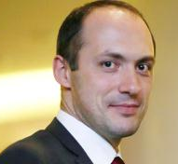
Каждый дополнительный доллар, инвестированный государством в сельскохозяйственные научные исследования и дорадництво в США, генерирует дополнительные 32 доллара национального богатства.
К такому выводу пришел вместе с соавторами профессор Джулиан Алстон из Калифорнийского университета (Дэвис [1]). Однако это не есть нечто, присущее только для США. Ученый демонстрирует, что дополнительные 32 доллара на каждый инвестированный в науку и такую деятельность доллар соответствует рентабельности инвестиций в 22,9% [2], а это ниже, чем в среднем рентабельность инвестиций в науку в мире. Тот же Джулиан Алстон со своими коллегами [3] в 2000 году проанализировал 292 исследования (с 1953 по 1997 годы), которые в совокупности дали 1886 показателей рентабельности инвестиций в сельскохозяйственную науку, исследования и дорадництво по всему миру. Как показывает Рисунок, медианное значение рентабельности инвестиций в развитых странах составляет 46%, а в странах развивающихся — 43%, и неважно, кто финансирует — государство или частный сектор.
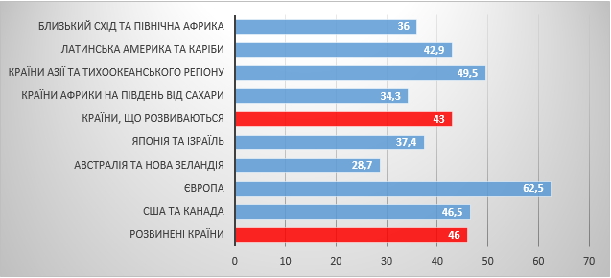Рентабельность инвестиций в науку, исследования и дорадництво в сельском хозяйстве в мире. Источник: Alston et al (2000)

Украина в этом исследовании, к сожалению, не представлена, однако трудно найти аргументы, почему она должна быть исключением из этого правила. Конечно, сейчас украинская наука и образование в силу разных причин переживает очень сложные времена, но вышеприведенные факты все же стоит «на зубок» помнить политикам, которые приобщились или решают приобщиться к реформированию и финансированию науки в Украине. Наверное, самое большое дело, которое государство может сделать для своего развития и народа, — это инвестировать, в первую очередь, в людей — в образование и науку, а напоследок — думать о налоговых льготах, субсидиях и других формах поддержки национального хозяйства.
Конференции и семинары — это также инвестиция в науку. Поэтому пользуясь случаем, хотел бы пригласить ученых, представителей бизнеса и всех, кому может быть интересно, на первый в истории Украины 155-ый семинар Европейской ассоциации аграрных экономистов, который состоится совместно с научным днем VI Конференции «Эффективное управление
агрокопаниями» 19-21 сентября в Киеве. Тема: «Европейское сельское хозяйство на пути к 2030 году: перспективы для дальнейшей интеграции Восток-Запад». Детали — по ссылке http://scientific.largefarm.management/ .
Олег Нивьевский, старший научный сотрудник Института экономических исследований и политических консультаций (Киев, Украина)
Источник: http://agroportal.ua

Об аграрном экспорте, ЕС, «зраде и перемоге»
Ольга Трофимцева, Руководитель проекта «Консультирование Украины по вопросам аграрной торговли в рамках Соглашения об углубленной и всеобъемлющей зоне свободной торговли (ЗСТ) между ЕС и Украиной»
Тема экспорта украинской аграрной продукции и продуктов питания в страны Европейского Союза в целом, и вступление в действие Соглашения об углубленной и всеобъемлющей зоне свободной торговли (ЗСТ) между ЕС и Украиной в частности, занимает в последнее время довольно заметное место в информационном пространстве Украины.
Причем, разброс мнений касательно этой темы отличается невероятным разнообразием. Кто-то считает, что это большой шанс для нашей аграрной отрасли и в целом для экономики, кто-то считает, что Украине грозит при этом превращение в сырьевой придаток Европы, а кто-то обиженно пересчитывает тонны предоставленных нашим аграриям квот.
Учитывая то, что данным вопросом я занимаюсь с начала текущего года вплотную в силу своей работы в проекте, инициированном и пролоббированном нашим Министерством аграрной политики и продовольствия (а особенно — лично нашим замминистра по вопросам европейской интеграции Владиславой Рутицкой) и поддержанном финансово и организационно Федеральным Министерством сельского хозяйства и продовольствия Германии (заметьте, только Германия согласилась такой проект профинансировать), хотелось бы отметить несколько моментов, которые, по моему личному мнению, стоит всегда в обсуждениях этой темы учитывать.
Я бы хотела в своем блоге рассказывать о своем опыте в данной сфере в рамках работы нашего проекта, чтобы информации о торговле между ЕС и Украиной становилось все больше, а страхов и негативных мифов — все меньше.
Но для начала кратко о проекте. Наш проект по предоставлению Украине консультаций в вопросах аграрной торговли в рамках Соглашения об углубленной и всеобъемлющей зоне свободной торговли (ЗСТ) между ЕС и Украиной рассчитан на три года и включает в себя три основных направления работы:
- Тесное сотрудничество с Министерством аграрной политики и продовольствия Украины в вопросах усиления политического диалога по данной теме. Конкретно говоря, мы создаем совместно с аграрным ведомством физический и онлайн-инструмент под названием «Центр поддержки экспорта в ЕС» именно для наших аграрных и перерабатывающих компаний по вопросам экспорта в страны ЕС. Т.е., нашей целью является создание как физического центра помощи для средних и мелких производителей и переработчиков, куда можно прийти или позвонить, так и развитие интернет-платформы для них с информацией и возможностью в онлайн-режиме задать вопросы и получить информацию о практических аспектах экспорта в ЕС. Работа над созданием центра поддержки ведется на данный момент, и в ближайшее время мы сможем порадовать вас информацией о его запуске. Второй составляющей данного направления будет создание рабочей группы по аграрной торговле при Минагропроде с включением в нее всех заинтересованных игроков рынка, представителей бизнеса и общественных организаций для поддержки министерства в стратегических вопросах формирования политики на данном направлении, а также публикации соответствующих рекомендаций, покрывающих существующие пробелы в формировании торговой политики.
- Содействие украинскому среднему и мелкому бизнесу в аграрной и перерабатывающей отраслях в выходе на европейские рынки путем предоставления соответствующих услуг: экспортных тренингов и семинаров. Также важным заданием проекта является профессиональное сопровождение наших компаний для участия в европейских профильных выставках. В ближайших планах — SIAL 2016 в Париже.
- Предоставление информации об аграрном секторе нашей страны и перспективах аграрной торговли с Украиной для немецких компаний.
В первую очередь, зона свободной торговли с Европейским Союзом для нашего аграрного сектора — своего рода «зеленый свет». Зеленый свет для развития, зеленый свет для более глубокой интеграции в международную и европейскую торговлю. Зеленый свет для игры по общепринятым правилам ведения бизнеса, а сначала — для адаптации этих самых правил в нашем агробизнесе.
Когда я говорю об интеграции в европейскую торговлю, я имею в виду не только поставки наших продуктов в европейские сети супермаркетов, но и возможный приход этих самых сетей на наш рынок (со своими отточенными логистическими цепочками, правилами ведения переговоров, экономической эффективностью). Если немецкие «Алди» и «Лидл» за короткое время смогли «откусить» 30% рынка у британских торговых сетей, то вопрос, как быстро они перетасуют украинский ритейл, отнюдь не празден.
Вторая составляющая влияния Соглашения о ЗСТ пока даже как-то особенно недооценена. Это информация. Информация всех видов и касающаяся всех аспектов аграрной торговли и особенно — сферы совершенствования технологий производства, переработки, формирования эффективной логистики, подготовки квалифицированных кадров, способных работать в лабораториях контроля качества с/х продукции, оборудованных на уровне ЕС. И многое другое. Сложно переоценить, насколько больше информации и обсуждений появилось в открытом доступе по всем вышеперечисленным вопросам в последнее время. Я уверена, что запрос на эту информацию не исчерпан. Более того, запрос у мелких и средних компаний в аграрном секторе и переработке (особенно в регионах) еще в начальной стадии формирования.
И я не устану повторять, что основным приобретением от вступления в силу Соглашения о ЗСТ с ЕС является тот факт, что наш внутренний рынок, наша логистика, а особенно система управления качеством продуктов по всей цепочке от поля до потребителя будет активнее подтягиваться к европейским, а значит и глобальным стандартам.
Я рада отметить также, что наш проект уже на начальном этапе показывает безосновательность мифа о том, что мы станем сырьевым придатком ЕС вследствие свободной торговли. С немецкой основательностью мы подходим к выбору фокусных рынков, продуктов и выбору компаний-участников. Рыночное исследование наших партнеров, являющееся основой для нашей дальнейшей работы, показало, что среди наиболее перспективных продуктов есть как сырье (фрукты, овощи, орехи, ягоды), так и переработанные продукты (детское питание в виде овощных и фруктовых пюре, другие продукты переработки овощей и фруктов, например, консервация). К перспективным отнесены также продукты категории «здорового питания», например, уже оцененные нашими немецкими партнерами сушеные чипсы из семян льна. И еще одна ниша для наших производителей — это органические продукты (как сырье, так и готовая продукция).
Здесь стоит заметить, что последствий вступления в силу ЗСТ с Украиной боятся и европейские фермеры. Они боятся наших конкурентных преимуществ и были бы рады закрыть снова все границы и вернуть торговлю в рамки пятидесятилетней давности. Но нам (и им) нужно принять как неизбежное: глобализацию аграрной торговли не остановить. Все регионы, все страны пытаются «застолбить» свои интересы путем заключения двух- или многосторонних региональных договоров. Остаться в стороне от этих процессов можно. Только вот результат такого отмежевания будет скорее плачевен для экономики.
А еще я хотела бы нам всем напомнить об очевидном: украинское село вымирает. Нам необходимо развитие не только сельскохозяйственного производства в регионах, но и развитие других сопутствующих видов деятельности. И здесь ключевым словом является зеленый туризм. По опыту Польши можно сказать, что это не иллюзия и не пустые мечты. Нам нужно привлечь европейских туристов. Поэтому важны такие инициативы, как «Вишиваний Шлях». А сколько у нас прекрасных замков, запущенных и разрушенных, вокруг которых можно создать ареалы отдыха. А заповедники? А…? И если мы сможем использовать упрощение правил ведения бизнеса между Украиной и ЕС по всем возможным направлениям, сможем это сделать так, чтобы был достигнут наибольший эффект для нашего аграрного сектора, а значит — и для всей экономики, а значит — и для всей страны и государства, то мы сможем лет через пять-десять без угрызений совести подвести первые реальные итоги работы Соглашения об углубленной и всеобъемлющей зоне свободной торговли.
Я постараюсь в дальнейшем рассказывать об опыте работы нашего проекта в области продвижения украинского экспорта в страны ЕС и о многих интересных сопутствующих явлениях.
Источник: http://agroportal.ua

Подсолнечник потерял еще

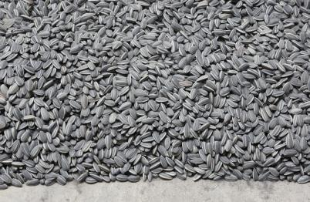
500-700 грн на тонне
Цены на подсолнечник в Украине на прошедшей неделе (2-9 марта) снова показали снижение: на условиях поставки EXW-элеватор цены «просели» на 400-500 грн/т, на условиях поставки СРТ-завод — на 500–700 грн/т.
Об этом говорится в обзоре, опубликованнм Аграрным союзом Укрианы.
По состоянию на 9 марта цены на подсолнечник на условиях поставки EXW елеватор составили 10100-10300 грн/т, на условиях поставки СРТ порт — 10300-10500 грн/т.
Как отммечают в АСУ, длительное снижение цен на экспортном рынке подсолнечного масла, укрепления национальной валюты и весенняя распродажа остатков масличной стали основными факторами снижения цен на рынке подсолнечника.
Цены украинского подсолнечного масла в портах Черного моря на условиях FOB продолжают снижаться (нижняя ценовая граница). В европейских портах произошел незначительный рост цен — на 5 $/т (верхняя ценовая граница), благодаря повышению цен смежных рынков. Но пока что этого недостаточно для оживления ценовых показателей подсолнечника.
«На следующей неделе прогнозируется сохранение сегодняшнего уровня цен, пока что недостаточно оснований для их роста», — считают в АСУ.
Для справки: По состоянию на 3 марта цены на условиях поставки EXW-элеватор составляли 10500-10800 грн/т, СРТ-завод — 10800-11200 грн/т.
Источник: http://agroportal.ua

Цены на пшеницу «просели» на 220 грн/т
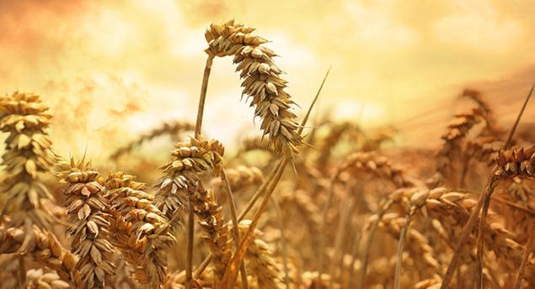
Цены на пшеницу в Украине на прошедшей неделе (2-9 марта) перестали расти и перешли в нисходящий тренд.
Об этом говорится в обзоре, опубликованнм Аграрным союзом Укрианы.
По состоянию на 9 марта цены на пшеницу на условиях поставки EXW елеватор составили 4000-4300 грн/т за 2 класс и 4000-4300 грн/т за фуражную, на условиях поставки СРТ порт — 4300-4450 грн/т и 4000-4250 грн/т соответственно.
Как отмечают в АСУ, такое развитие событий было достаточно предсказуемым, учитывая существенное падение мировых цен, некоторое укрепление гривни и повышение тарифов на перевозку зерна — на 10%.
Экспортные цены на прошедшей неделе продолжили снижаться — на 2-6 $/т, реагируя на падение биржевых цен накануне. Вместе с тем, майский биржевой контракт на американскую пшеницу на Чикагской товарной бирже (СВОТ) подорожал на 11 $/т. Это произошло из-за опасения за урожай озимой пшеницы в США, где прошли чрезмерные дожди в регионах выращивания зерновой. К тому же, согласно мартовскому отчету МСХ США, оценка мировых запасов пшеницы уменьшена на 1,3 млн т.
Источник: http://agroportal.ua

ЯК В УКРАЇНІ ФУНДУК ВИРОЩУЮТЬ
Наталія КУЗЬО, спеціально для "АС"
На території України вже 40 років росте великий сад із популярною у всьому світі та все ж незвичною для українських фермерів культурою — фундуком. Його посадив відомий академік, селекціонер Анатолій Павленко як експеримент, бажаючи дослідити, чи приживеться фундук в українських умовах. Завдяки йому вдалося виростити кращі сорти горіхів, які легко приживаються, не бояться морозів, стійкі до хвороб, невибагливі, а також відрізняються урожайністю в умовах Лісостепу.
Нині фундуковий сад займає площу у 4 га, на яких росте кілька сортів цих горіхів. Розплідник-сад — саме так називає цю фундукову плантацію Олександр Космидайло, голова ФГ «КОМ», який нині опікується фундуковими насадженнями у Черкаській області.
Прибутки від фундука рахують у доларах
З впевненістю можна стверджувати, що експеримент академіка Павленка вдався — український клімат виявився сприятливим для фундука — рослини добре ростуть, переносять зиму, не особливо вибагливі щодо догляду та ґрунту. Це відкриває українським аграріям широке поле для нової діяльності, адже горіхи нині є однією з наймаржинальніших культур. Розплідник-сад Олександра Космидайла спрямований саме на тих, хто хоче розвивати в Україні фундукову галузь, адже вже понад 10 років більшу частину діяльності займає саме реалізація саджанців.
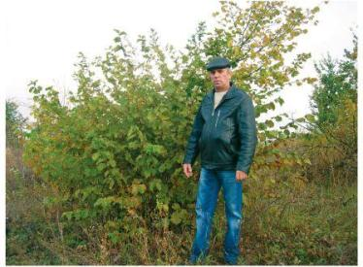
Як зазначає Олександр Космидайло, поступово вирощування фундука набирає оборотів, до прикладу, минулоріч в Україні продали 100 тис. саджанців цієї культури. Порівняно з попередніми періодами та із загальною кількістю фундукових насаджень — це немала кількість. Цікавляться рослиною як для особистих господарств, так і для комерційного вирощування. Останнє є вигідним бізнесом, оскільки основна кількість фундука на українському ринку — імпорт, відповідно, ринкова ціна на горіх прив‘язана до долара, що дає українським виробникам високу маржу. Зі слів пана Космидайла, в середньому оптова ціна на нелущений фундук для фермера становить $4,5-5 за кілограм, а кілограм горіха без шкарлупи можна продати за $15. «При правильному догляді та встановленні системи крапельного зрошення урожайність може бути дуже високою, — зазначає Олександр Космидайло. — Наприклад, у Польщі отримують в середньому 8 т/га. А при правильному поливі, використанні ЗЗР чи добрив для фундука — мінімальне, відтак, не потребує великих витрат».
У догляді за насадженнями головне — полив та обрізання
Варто зазначити, що полив відіграє дуже важливу роль при вирощуванні фундука. Регулярність поливу та кількість води впливають не лише на урожайність, а й на якість горіха (саме тому пан Космидайло наголошує на важливості крапельного зрошення). Це підтвердилося на прикладі ФГ «КОМ»: цьогоріч насадження рясно і часто поливали, значно більше, порівняно з попередніми роками і лише 1% горіхів був пошкоджений черв’яком, тоді як у попередні роки, при меншому поливі, 8% плодів були уражені шкідниками.

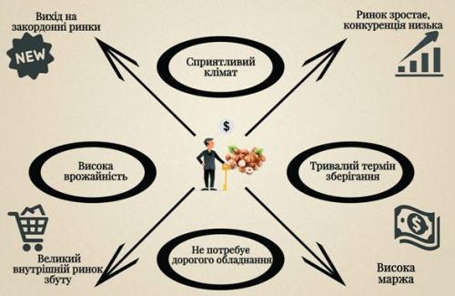

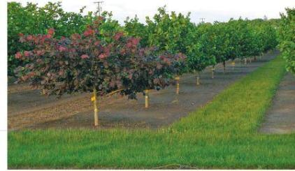
«Ще одна необхідність у догляді за фундуковими насадженнями, — розповів Олександр Космидало, — обрізання. Я можу стверджувати, що це дуже важливо і суттєво впливає на урожайність, оскільки наш сад довгий час був закинутим, по суті за насадженнями ніхто не доглядав, відтак, і довгий час поняття «урожайність» взагалі було неактуальне, важко навіть сказати орієнтовні цифри, вони були мізерні. Поступово ми відновили насадження, обрізаючи кущі. Нині з одного куща наших фундукових насаджень можна отримати 7-15 кг горіха, прагнемо збільшити цей показник до 20 кг. На прикладі наших колег із Польщі можу сказати, що це можливо, адже там фермери максимально обрізають кущі — як бокові, так і верхні гілки, завдяки чому наростають нові пагони, котрі дають більший урожай. Наразі горіхів у нас мало, це не основна діяльність, більше уваги все ж приділяємо продажу саджанців, тому спеціального обладнання не маємо, збір горіхів проводимо вручну».
Попри це фермер зазначає, горіхи добре продаються, реалізує їх оптовим покупцям, а нещодавно розпочав переговори з кондитерською компанією АВК, яка зацікавилася його фундуком і планує поступово перейти на українську сировину.
Поради від фермера
Щодо труднощів та особливостей, які слід враховувати при саджанні та догляді за фундуковим садом, пан Олександр зі свого досвіду виділяє кілька пунктів та дає поради тим, хто хоче посадити фундуковий сад:
- попри загальну невибагливість рослини все ж краще обирати сонячні ділянки;
- обов’язково слід перевірити ґрунт на кислотність — фундук не буде рости у кислому ґрунті;
- найефективніше встановити систему крапельного зрошення або ж подбати про рясний полив насаджень іншим способом — це забезпечить високий урожай і стійкість плодів до шкідників;
- дещо проблемним на українських теренах є питання спеціального обладнання — його дуже мало. Проте фундук не потребує складних агрегатів, в основному йдеться про збирання врожаю — потрібна машина для струшування горіхів та машина, яка всмоктуватиме горіхи з землі після падіння (єдиною умовою підготовки до цього процесу є добре скошена трава під насадженнями, щоб можна було зібрати максимальну кількість горіхів). Якщо фермер хоче реалізувати чищені горіхи, то також потрібно придбати машину для лущення;
- зберігається фундук довго — до трьох років, не втрачаючи властивостей та товарного вигляду. Головна вимога для правильного зберігання — сухе приміщення та періодичне провітрювання;
- при наявності обладнання та системи крапельного зрошення оптимальним є садити фундук приблизно на 20 га — саме на такій площі при середній урожайності можна формувати необхідні партії для оптових покупців.
Не фундуком єдиним
Фундук у розпліднику Олександра Космидайла — це основна культура, але, окрім нього, там вирощують також аронію. Поки що у промислових масштабах рослина не популярні, але все ж має попит як серед особистих садиб, так і для невеликого виробництва. Господар зазначає, що аронія для кінцевого споживача цікава у сушеному вигляді, її використовують для лікування та профілактики гіпертонії. Саме тому рослина може стати вигідною додатковою культурою для тих садівників, котрі мають сушильні машини і продають сухофрукти. З гектара насаджень можна зібрати 20 т аронії, після сушіння залишається приблизно 30%.
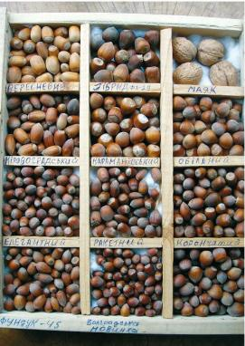
Пан Олександр у майбутньому планує і собі придбати сушильну техніку, щоб мати змогу реалізувати аронію з доданою вартістю, однак, каже, поки такий проект не пріоритетний, бо багато часу та ресурсів забирає основна діяльність.
Джерело: http://www.agro-business.com.ua/regionalnyi-vymir/4008-iak-v-ukraiini-funduk-vyroschuiut.html

Рада упростила создание фермерских хозяйств
Верховная Рада Украины сегодня, 31 марта, приняла Закон «О внесении изменений в некоторые законы Украины относительно стимулирования создания и деятельности семейных фермерских хозяйств». Соответствующий законопроект был зарегистрирован под №1599.
Об этом сообщается на сайте парламента.
«За» законопроект проголосовало 256 народных депутатов.
Документом предусматривается внесение изменений и дополнений в законы «О фермерском хозяйстве» и «О личном крестьянском хозяйстве» с целью создания правовых, экономических и социальных предпосылок трансформации личных крестьянских хозяйств в семейные фермерские хозяйства с приобретением статуса юридического лица или физического лица-предпринимателя — производителя сельскохозяйственной продукции, обеспечения им полноценного участия в аграрном рынке и усиления социальной защиты членов таких хозяйств, стимулирования создания на их основе жизнеспособной системы сельскохозяйственной обслуживающей кооперации и дальнейшего обеспечения комплексного развития малых форм хозяйствования в сельской местности.
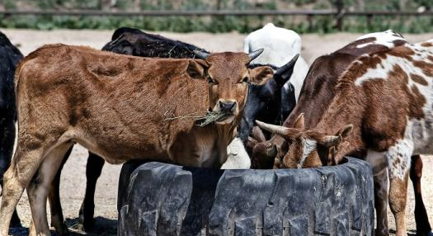
В частности, документом обеспечивается упрощенный порядок трансформации личных крестьянских хозяйств в семейные фермерские хозяйства, упрощение регистрации и организации их хозяйственной деятельности, упрощение процедуры получения разрешительных документов.
«Этот закон очень важен, ведь он меняет всю теорию аграрного уклада Украины. Им мы привлекаем мощнейшие крестьянские хозяйства в организованный рынок, закрепляя за ними статус сельхозтоваропроизводителя, чем даем возможность центральным органам исполнительной власти принять определенную программу о поддержке и стимулировании таких хозяйств», — отметил народный депутат, член фракции «Батькивщина» Вадим Ивченко, представляя законопроект в парламенте.
Он напомнил, что на сегодня в Украине насчитывается 4,5 млн единоличных крестьянских хозяйств, которые, не имея статуса, и, даже создавая товарную продукцию, не могут торговать на организованном рынке. Этот закон значительно усилит социальную защиту членов данных хозяйств, а семейные фермерские хозяйства на уровне с сельхозпредприятиями получат доступ к государственной финансовой поддержки, и самое главное — должный уровень цен на произведенную продукцию.
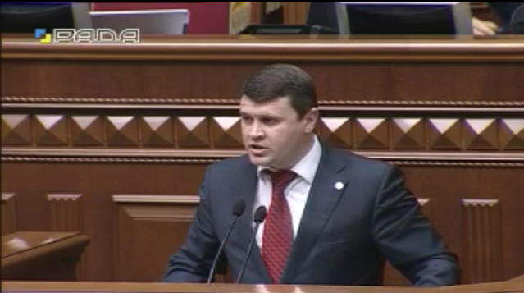Вадим Ивченко в ходе презентации законопроекта в парламенте
«Этим законопроектом мы легализуем мелкий бизнес и наполним наши полки доступной и качественной продовольственной продукцией», — подытожил Вадим Ивченко.
Источник: http://agroportal.ua/

Фермерам радять вирощувати часник і коріандр
Зараз сільгосппідприємствам вигідно вирощувати олійний льон, часник і коріандр, за словами заступника міністра агрополітики Владислави Рутицької.
"На льон є попит в Євросоюзі, Туреччині, Ізраїлі та Єгипті. Український часник — десь посередині між найякіснішим іспанським і наймасовішим китайським. І попит на нього є не тільки в Європі, а й в Україні. Рентабельність коріандру — 194 відсотки. Експортувати можна до Євросоюзу, Азії", — написала Рутицька в соцмережі.
— Ці культури можна вирощувати на невеликих площах у фермерських господарствах, — говорить експерт зернового ринку Украгроконсалту 42-річна Єлизавета Малишко. — В найближчі 10 років ціни на зернові й олійні культури не зростатимуть, за прогнозами американських експертів. Насамперед зменшаться доходи невеликих господарств. Їм слід переходити на вирощування прибутковіших культур: льон, часник, коріандр, нут, сорго, квасоля. Зі збутом проблем не буде. Наприклад, квасолю добре купують і в Україні.
Джерело: http://gazeta.ua/
Источник фото: Facebook

Вернуть спецрежим: Аграрии второй день протестуют под ВРУ
Украинские аграрии второй день протестуют под Верховной Радой. Требования — сохранить специальный режим налогообложения для аграриев и прекратить поспешные попытки продажи земли.
Об этом на своей странице в Facebook сообщил один из организаторов митинга, заместитель председателя Аграрной партии Украины Денис Марчук.
По его словам, на самом деле отмена спецрежима НДС произошла из-за того, что некоторые компании этим злоупотребляли.
«Нахожусь на трехсторонний встречи между Минагропродом, Минфином и аграрными ассоциациями. Оказывается спецрежим отменили из-за того, что некоторые компании злоупотребляли с этим режимом... Выходит, что тысячи аграриев страдают из-за неправомерных действий отдельных людей», — сообщил он вчера.
По его словам, борьба за сохранение аграрной отрасли все еще продолжается. 4 февраля этого года в Верховной Раде зарегистрировали законопроект под номером 3851-1. В нем представлено консолидированное видение аграрной сообщества относительно налогообложения аграрной отрасли на 2016 год.
Законопроект подписало 40 народных депутатов и сегодня, 16 марта, он находится на рассмотрении в Комитете по вопросам налоговой и таможенной политики.
Напомним, законопроект предусматривает:
- введение единого публичного Реестра заявлений на бюджетное возмещение;
- введение обязанности возмещения НДС исключительно в порядке очередности поступления заявлений;
- восстановление до 1 января 2018 года действия специального режима налогообложения налогом на добавленную стоимость;
- неприменение к субъектам специального режима налогообложения НДС финансовых санкций за допущение в период с 1 января 2016 года до вступления в силу этим Законом ошибок в налоговых декларациях, в которых отражаются результаты деятельности в рамках специального режима налогообложения; запрет отмены контролирующим органом сумм налогового кредита по формальным признакам.
По оценкам очевидцев, под стенами ВРУ сегодня собралось от 6 до 8 тысяч аграриев. В том числе с Винницкой области прибыло 700 человек, Черниговской — около 500 представителей агросектора.
Источник: http://agroportal.ua/

При перерахуванні неприбутковим організаціям благодійних внесків є право на податкову знижку

Платник податку – резидент має право включити до податкової знижки суму коштів або вартість майна, перерахованих у вигляді пожертвувань або благодійних внесків неприбутковим організаціям у розмірі, що не перевищує 4% суми загального оподатковуваного доходу такого звітного року.
При цьому, неприбуткові організації – отримувачі благодійних внесків, мають відповідати умовам, визначеним Податковим кодексом України для неприбуткових організацій.
Громадяни, які перераховували неприбутковим організаціям благодійні внески та пожертвування та бажають скористатися правом на нарахування податкової знижки, мають право надавати річну податкову декларацію за звітний 2015 рік протягом всього поточного 2016 року (включно по 31 грудня 2016 року).
Джерело: http://kam-byzrda.com.ua

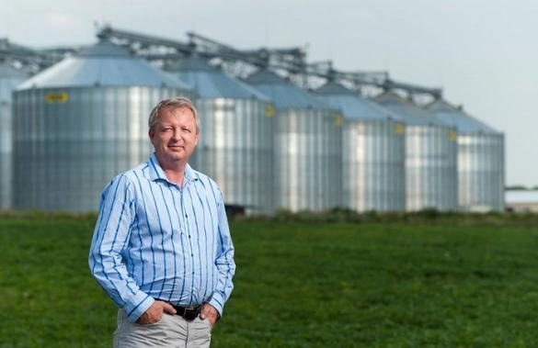Источник фото: Мрия Агрохолдинг

Тон Хулс назвал аграрные преимущества от ассоциации с ЕС
Несмотря на то, что в Нидерландах много скепсиса касательно заключения договора об ассоциации с Украиной, это принесет значительные преимущества для бизнеса: нам станет проще покупать инновационные продукты на рынке сельскохозяйственной продукции Нидерландов и поставлять их в Украину.
Такое мнение в интервью изданию Ukraine Today высказал финансовый директор «Мрия Агрохолдинг» Тон Хулс.
«Сейчас существует много ограничений на лицензирование каждого сорта, который можно выращивать в Украине. Гораздо проще, когда можно выбрать те сорта, которые лучше всего подходят для выращивания в местных грунтовых условиях, чем выбирать какой-то один сорт из доступных трех-четырех», — отметил он.
Свой выигрыш от открытия украинского рынка получат и Нидерланды, в первую очередь, компании, которые занимаются производством семян; во-вторых — те, которые производят сельскохозяйственную технику, например для картофелеводства и перерабатывающей промышленности; в третьих — компании, которые строят большие фермы, выращивают кур; а также занимающиеся переработкой семян подсолнечника — это направление в Украине требует развития и инвестиций.
«Украина может значительно помочь Европе удовлетворить потребности в сельскохозяйственной продукции. Особенно это касается Голландии, где территория очень ограничена. Иногда шутим, что наша компания имеет 2000 коров, однако для нас это не главный бизнес. А в Нидерландах, если у вас 2000 коров, то, вероятно, станете самым крупным фермером, который занимается выращиванием коров в этой стране», — говорит Тон Хулс.
Вместе с тем, он отметил, что ведение бизнеса в Украине является чрезвычайно бюрократизированым. Поэтому, прежде всего, необходимо принять тот факт, что нужно придерживаться всех бюрократических правил.

Для справки: Нидерланды являются единственной страной Евросоюза, которая не ратифицировала соглашение об ассоциации Украины и ЕС.6 апреля 2016 г. в стране состоится референдум относительно Соглашения об ассоциации Украина-ЕС.
Источник: http://agroportal.ua/

В Украине создана Единая информационная платформа практического обучения
На базе онлайн-издания AgroPortal.ua 1 марта 2016 г. создана Единая информационная платформа практического обучения. Решение по ее созданию было принято 22 января 2016 г. в ходе первого заседания Совета по вопросам аграрного образования при Министерстве образования и науки Украины.
Источник фото: AgroPortal.ua
Проект разработан при поддержке и участии Ассоциации «Украинский клуб аграрного бизнеса» и Государственного учреждения «Научно-методический центр «Агроосвита».
«Одна из главных причин молодежной безработицы заключается в отсутствии связи между ВУЗами и рынком труда, а также в отсутствии информации о реальных местах прохождения практики студентами», — говорит заместитель главы Совета по вопросам аграрного образования МОН Украины, и.о. директора ГУ «Научно-методический центр информационно-аналитического обеспечения деятельности высших учебных заведений «Агроосвита» Татьяна Ищенко.
По ее словам, единая информационная платформа даст возможность информировать студентов о местах прохождения практики, тенденциях рынка труда.
«Проект открывает перед студентом возможность ознакомиться с вакансиями и контактами агрохолдингов, предприятий, фермеров в любой области страны. Кроме того, он облегчит процесс поиска первого рабочего места для молодых специалистов, которые заинтересованы работой в аграрной сфере», — констатировала Татьяна Ищенко.
По информации самих студентов, выпускникам высших учебных заведений аграрной направленности непросто найти работу. Качественная практика в процессе обучения не только дает полевой опыт студенту, но и знакомит его с требованиями современного бизнеса, которые часто отличаются от того, что молодой человек слышал в университетских аудиториях.
«Каждый студент нуждается в качественном практическом образовании, — делится опытом студент магистратуры «Административный менеджмент» факультета аграрного менеджмента Национального университета биоресурсов и природопользования Украины (НУБиП) Андрей Мовчан. — Хорошее место практики всегда гарантирует необходимое получение практических знаний, которое способствует и открывает возможности для дальнейшего перспективного трудоустройства. Наличие такой узкоспециализированной платформы позволит студенту оперативно связаться с представителями компаний и найти оптимальный для себя вариант прохождения практического обучения».
Сами компании также заинтересованы в подобном проекте, поскольку на сегодня каждый ищет специалистов, как может.
Например, «Сварог Вест Груп» вообще отказались от классической практики студентов. Специалистов базовых профессий — агрономов, инженеров, зоотехников — здесь замещают за счет выпускников вузов. И берут их сразу с прицелом на дальнейшее трудоустройство.
«Делаем упор, в основном, на базовые знания, — говорит директор департамента управления персоналом «Сварог Вест Груп» Сергей Короленко. — Едем в университет, выступаем перед аудиториями. Желающие работать заполняют анкеты. Сейчас рассматриваем возможность расширить сотрудничество. Во-первых, чтоб студент, обучаясь еще на третьем курсе, мог пройти летнюю стажировку. Во-вторых, чтоб университет готовил специалистов по нашему заказу».
Шагать в ногу со временем хотят и ВУЗы. Только базы у каждого учебного заведения разные. И, чаще всего, заметно отстают от реальностей агросектора. Такую точку зрения высказал проректор по учебной и воспитательной работе НУБиП Сергей Кваша.
«Сегодня формируется интересная тенденция — отдельные компании пробуют формировать свои агрошколы, — рассказал он. — Обычно бизнес мотивирует тем, что мы не даем специалиста такого уровня, чтобы он сразу мог влиться в структуру агрокомпании. С этим мнением можно согласиться лишь отчасти. Так не бывает, чтобы выпускник сразу мог стать, например, главным агрономом корпорации. Владельцами бизнеса или директорами компаний тоже не становятся сразу же после окончания ВУЗа. Для этого ему необходимо пройти непростой путь получения опыта, практических знаний и умений».
Университеты в Украине находятся в разных условиях: и по материальной базе, и по навыкам педагогов. Студенты проходят практику на разных полях. Чаще всего практика однообразна, хотя именно она иногда доминирует над теоретической составляющей.
«Теория, которая традиционно является классической и продолжительной во времени, не успевает за сверхсовременными и новаторскими технологиями. Бизнес ушел дальше, он хочет сразу получать дивиденды, порой забывая о переходном этапе для молодого специалиста. После завершения университета любой студент должен адаптироваться к работе. Возможно, только на 3-м или 4-м рабочем месте он станет тем специалистом, который может быть полезным именно этой компании. В НУБиП мы нашли выход из ситуации — создали совет работодателей при университете. Молодежь — талантлива, но ей нужно время», — резюмирует Сергей Кваша.
Источник: http://agroportal.ua/

Фермерам доплачуватимуть за розведення худоби

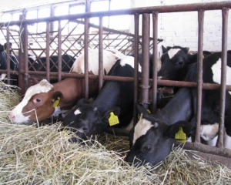www.volynnews.com
У бюджеті передбачено 50 млн грн на розвиток тваринництва.
За ці кошти передбачається відшкодовувати вартість худоби, закупленої для розмноження поголів'я. Про це розповів директор департаменту тваринництва Мінагрополітики Микола Кваша, пише УНН.
Відшкодовуватимуть частину вартості корів вітчизняного походження та племінних телиць. У Мінагрополітики сподіваються на додаткові 396,2 млн грн від Мінфіну. Ці гроші потрібні для відшкодування часткової вартості будівництва і реконструкції об'єктів, а також на відшкодування витрат на реєстрацію та ідентифікацію тварин.
Нагадаємо, раніше повідомлялося, що на українському ринку побільшало масла та інших продуктів з молока.
Джерело: http://gazeta.ua/

Верховна Рада ухвалила законопроект про фермерські господарства — офіційно
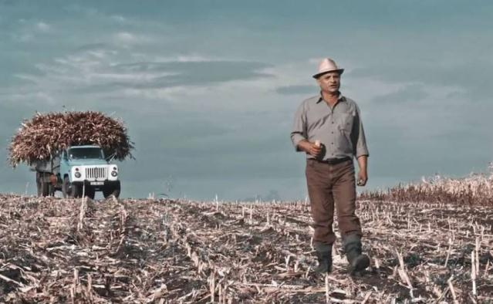
knk.media
Верховна Рада ухвалила законопроект про фермерські господарства — офіційно
Сьогодні, Верховна Рада України підтримала вціломузаконопроект №1599 "Проект Закону про внесення змін до деяких законів України щодо стимулювання створення та діяльності сімейних фермерських господарств".
За законопроект проголосували 262 народних депутата.
Нагадаємо, що цей документ подав аграрний комітет.
"Даний законопроект розроблений з метою створення належних законодавчих, економічних та соціальних умов для забезпечення спрощеного порядку трансформації особистих селянських господарств в сімейні фермерські господарства, спрощення реєстрації та організації їх господарської діяльності.
Реалізація законопроекту дозволить легалізувати та вивести в правове поле діяльність особистих селянських господарств, які фактично трансформувались в сімейні фермерські господарства, як повноправних учасників аграрного ринку, які будуть вести свою господарську діяльність у відповідності до норм чинного законодавства щодо виробників сільськогосподарської продукції", — говориться у пояснювальній записці.
Як вже писав AgroPolit.com, цей законопроект підтримала Асоціація фермерів та приватних землевласників України.
Джерело: http://agropolit.com/

Що потрібно знати про якісний посів соняшника по ноу-тілл?

Продовжуємо вести мову про соняшник. Настала черга поговорити про посів. Америку не відкриємо, але таку важливу тему оминути не можна. Тут ми будемо говорити скоріше про те, що, коли і як робити не потрібно. Влаштовуйтесь зручніше!

Голод не тітка
Коли йде мова про посів, наш агроном питає перш за все – сієте з добривами? Як для Вас шматок хліба та сала в мандрівці, так для соняшника стартові добрива при посіві. Ви мандруєте і підкріпляєтесь запашним салом та свіжим хлібом в дорозі, так і соняшник хоче живлення під час своєї мандрівки від зернинки до кошика. Кладете цю поживу йому Ви під час посіву.
Найкращим варіантом висіву добрив є висів їх на 3-4 см під зернинку. Коли сівалка висіває добриво на 3 і нижче см під насінням, то корінь розвивається природньо, пускає бокові та нижні корені і максимально споживає ці добрива.
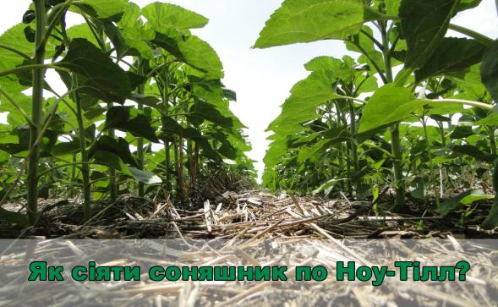
Якщо ми кладемо добриво збоку рядка, то рослина буде споживати це добриво однією стороною і коренева система набуватиме однобічної форми.
Якщо Ваша сівалка висіває добрива безпосередньо в рядок з насінням, то в насіннєвому ложі підвищується концентрація ґрунтового розчину солі, який може негативно впливати на проростки культури. Ви повинні в такому випадку зменшувати норму внесення добрив, інакше ризикуєте пригніченням сходів.

Кладіть стартові добрива при посіві під насіння!

Коли сіяти?
Напевно всі знають, як воно чекати, щоб вийти в поле на посів. Кожен день, та що там день – кожна година на вагу золота! Скільки тут потрібно мати терпіння, щоб зробити все правильно!
В одного нетерплячого господаря ми бачили, як один день врожай переполовинив. Тобто не втримався господар і половину поля посіяв на один день раніше, ніж потрібно було. Так ось на цій половині і сходи були гірші, і їх густота менше, і заліковий результат врожаю нижчий.
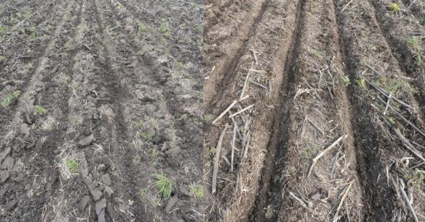Посів в одному полі із різницею в один день
Чому це відбулося? Тому що посів в незрілий ґрунт (ліва частина фото) – це налипання та забивання сівалки, утворення комків ґрунту, незакритий рядок (звідси швидке висихання ґрунту ще до сходів), нерівномірна глибина заробки насіння.
Посів потрібно здійснювати в стиглий ґрунт (права частина фото), коли сівалка проходить і не відбувається налипання на робочі органи, насіння кладеться на задану глибину і після проходу сівалки не залишаються комки ґрунту. Починати посів потрібно, коли температура ґрунту 8 градусів з подальшим прогнозом на збільшення температури. В південних регіонах, де мало вологи, необхідно проводити посів оперативно, щоб не втратити зимову вологу.
Сійте в стиглий грунт!

На той світ…
…не сійте. Чим більше глибина – тим менше польова схожість культури. Легше і краще буде сходити при менших глибинах посіву. Але з іншого боку є ризики, що погода може змінитися, цей шар ґрунту висохне за 1 добу і сходів не отримаєте.
Оптимальний баланс між швидкістю проростання і ризиком втратити вологу – глибина посіву 5-8 см. В регіонах достатнього зволоження можна висівати на 5 см, в регіонах з кількістю опадів менше 400 мм – 6-8 см, щоб дістати зимову вологу.
Дотримуйтесь оптимальної глибини!

То густо, то пусто
Дотримуйтесь оптимальної густоти посіву, рекомендованої для Вашого регіону. В засушливий рік цей фактор може стати вирішальним при формуванні врожаю. Так, одного року в одному кримському господарстві при густоті 25 тис на момент збирання соняшник дав врожай 22 центнера, а хто сіяв густіше – не отримав майже нічого. Там просто більшій кількості рослин не вистачило вологи для формування кошика.
Ми висіваємо в центральних і західних регіонах – 75 тис насінин/га, щоб отримати 60 тис/га на період збирання. В центральному степу – 60 тис (на момент збирання – 50 тис/га), в південному степу 50-55 тис (на період збирання – 40-45 тис/га).

Дотримуйтесь оптимальної густоти посіву!
Джерело: http://blog.agromir-notill.com/

Как украинские фермеры плачут, но не сдаются, завоевывая рынок ЕС

В ход пошли нишевые продукты, экспорт которых не регулируется никакими административными ограничениями
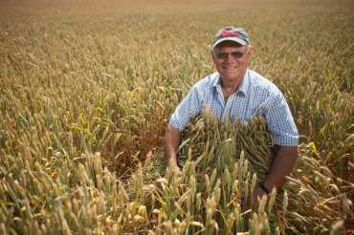
Европа — один из самых больших рынков сбыта сельхозпродукции в мире. И украинские аграрии завоевывают его не только традиционными зерновыми, масличными и замороженной курятиной, поставки которых квотированы. В ход пошли нишевые продукты, экспорт которых не регулируется никакими административными ограничениями: ягоды, масленичный лен, конопляное зерно и некоторые технические растения.
И хотя в абсолютных цифрах объемы пока небольшие, кривая поставок идет вверх. Самый успешный продукт — ягоды: за 2015-й год их экспорт (в основном в страны ЕС) вырос почти в два раза, и его денежный объем достиг $ 12,5 млн. Для сравнения, общий агроэкспорт в Евросоюз в денежном выражении в прошлом году упал на 23,7 %. Перспективы еще лучше.
По мнению Вероники Мовчан, директора по научной работе Института экономических исследований и политических консультаций, экспорт такой нишевой агропродукции в ближайшие годы может увеличиться до $ 150–200 млн в год.
Особенность Украины в том, что в этой сфере активны не крупные холдинги, а в основном небольшие хозяйства.
НВ разыскало предпринимателей, которые рискнули заняться нетрадиционным для Украины агробизнесом и внесли свой вклад в рост отечественного экспорта в Европу.
Их всех объединяет одно: к успеху эти фирмы подтолкнули не многомиллионные инвестиции, а ограниченность ресурсов. Имея немного земли, эти бизнесмены начали выращивать высокомаржинальные культуры. И сумели напрямую наладить их сбыт зарубежным клиентам, минуя посредников-трейдеров.
А еще эти предприниматели стремятся уйти от поставок сырья в переработку, чтобы зарабатывать больше. И делают бизнес почти исключительно за свои средства. “Очень мало банков предоставляют кредиты малому и среднему фермеру,— жалуется Ирина Костюшко, производитель и экспортер льна.— Требуют обороты. Но если у фермера большие обороты, то какой же это малый бизнес?”

Прибыльные ягоды
Дмитрий Зубаха и Олег Шубрат, совладельцы компании Small Fruit, которая выращивает и экспортирует органическую малину, клубнику, ежевику и другие ягоды
Примерно на 50-м километре трассы Киев—Житомир на обочинах дороги появляются необычные билборды, рекламирующие продажу ягод в промышленных объемах. Самый забавный — написанное масляной краской на грубых досках объявление на подъезде к селу Рожев. Здесь находится компания Small Fruit, которая выращивает органические клубнику, ежевику и другие ягоды.
“Это не наша реклама” — улыбается Олег Шубрат, совладелец Small Fruit. “Это сосед”,— добавляет его компаньон Дмитрий Зубаха. Их бизнесу объявления на украинских дорогах ни к чему — почти вся продукция Small Fruit уходит в Евросоюз.
Зубаха и Шубрат — бывшие столичные юристы, зарабатывавшие на недвижимости. Они занялись агробизнесом в 2011-м. На тот момент владели под Киевом участком земли в 12 га. Это ничто для выращивания главного экспортного агропродукта Украины — зерна, но вполне прилично для ягод, рассудили компаньоны.
Первая инвестиция — $ 20 тыс.— пошла на покупку саженцев клубники, ежевики, малины, кизила. Столько же ушло в инфраструктуру: две скважины для воды, систему капельного орошения, электрификацию участка. Вместе с ранее приобретенной землей общие капиталовложения за эти годы составили примерно $100 тыс.
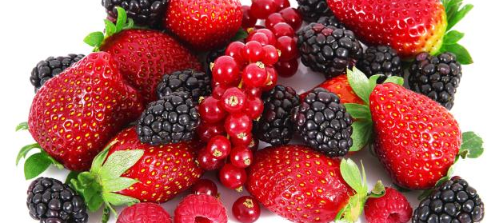
Первый урожай собрали в 2013-м. Он дал предпринимателям 20 т ягод. Следующий — 22 т, потом — 50 т. В нынешнем они ожидают уже 120 т, а в следующем — в 3,5 раза больше.
Их продукция органическая, то есть имеет сертификат, свидетельствующий: ягоды выращены по экологически чистым технологиям.
Оптовая цена в Европе на такую ягоду вдвое - втрое выше, чем в Украине. Клубника стоит € 1,5 за 1 кг, малина — € 2,25. На внутреннем же рынке стоимость 1 кг чистой малины — около 30 грн, или € 1,2. Причем в первом случае речь идет о твердой валюте, во-втором — о слабеющей гривне.
“Акцент на экспорт нас спас”,— говорит Шубрат. А затем добавляет, что люди в любой стране готовы покупать то, что имеет лучшее качество.
Сейчас почти все ягоды Small Fruit уходят на экспорт в Германию и Польшу. Там украинские ягоды хорошо знают — эти страны являются наибольшими потребителями отечественной клубники и малины.
Small Fruit планирует начать ввозить свой товар и в Швейцарию с Норвегией. В ближайших планах — еще и США, а также Арабские Эмираты. Правда, ради этого пришлось расширить земельный банк почти до 100 га. А для дальнейшего роста продаж площади нужно увеличивать еще больше.
Нетривиальная задача при дефиците средств для инвестиций. Но выполнимая. Основатели Small Fruit в прошлом году учредили сельскохозяйственный кооператив Киевский. В него пригласили вступить всех желающих фермеров и просто крестьян, обрабатывающих хотя бы 1 га чистой от химикатов земли, на которой можно выращивать ягоды. Сейчас в Киевский вступили 25 человек. Шубрат и Зубаха планируют довести число пайщиков до 500.
Участники кооператива на льготных условиях получают от Small Fruit саженцы, удобрения и технологии. Полученный урожай компания выкупает. “Цель — объединить урожай небольших предприятий в большую партию и продавать ее на экспорт в евро”,— говорит Зубаха.
Гарантированная большая партия органических ягод нужна партнерам, чтобы удовлетворить крупных европейских заказчиков, которые просят минимальную товарную партию от 1 тыс. т, а чаще — 3 тыс. т. “Размер рынка неограничен,— продолжает Зубаха.— Мы для этого кооператив и создавали, чтобы объединить объем, где выше цена. Нашего объема не хватает”.
Говоря о перспективах направления, оба рассказывают, как можно завалить безразмерный европейский рынок украинской ягодой, заработав валюту себе и стране. “У нас рентабельность до 200 %,— хвастается Зубаха.— А может быть, и выше”.
На развитие своей компании партнеры не против взять банковский кредит. Но есть не одно но. Во-первых, даже при сверхрентабельности заем от 25 % годовых выглядит неоправданным. А именно такие условия предлагают украинские банки. Во-вторых, даже такого рода кредит получить не так уж и легко: требования к залогу завышенные. Так что движение вверх компаньоны обеспечивают собственными силами и силами кооператива.
Будущее они видят в переработке продукции в концентрат или джемы. Стоимость одной баночки такого варенья из органической ягоды доходит до € 8.
“Есть рабочая сила. Есть земля,— резюмирует Зубаха.— Стартовые инвестиции небольшие. Спрос на ягоды колоссальный. Есть все составляющие, чтобы развивать этот бизнес”.
Золотой лен
Ирина Костюшко, собственник агрофирмы Заря, специализирующейся на производстве и экспорте семян льна
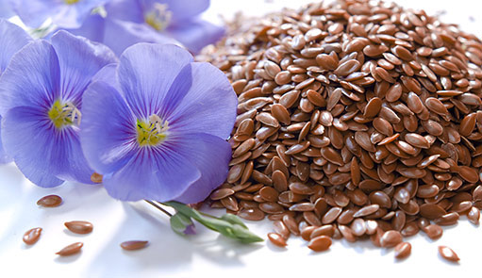
Еще три года назад Ирина Костюшко владела сетью аптек с годовым оборотом $ 1 млн. Медик по образованию, она сменила фармакологию на агробизнес, бросившись в неведомый ей океан с риском немедленно утонуть. И выплыла.
Агропредприятие Заря, расположенное в Житомирской области, Костюшко купила в ноябре 2013-го. Бывший колхоз 1929 года рождения к этому времени генерировал одни убытки и скопил около $ 20 тыс. долгов по зарплате и дизтопливу. Спустя 2,5 года этот постсоветский банкрот экспортирует свою продукцию в Евросоюз на сотни тысяч евро, а земельный банк предприятия вырос втрое.
К крутой смене деятельности Костюшко подтолкнуло бизнес-образование и неудовлетворение от своего старого дела — сети аптек. “Мне всегда не нравилась моя [прежняя] работа,— рассказывает бизнес-леди.— Компания росла, но у меня не было ощущения, что я на своем месте”.
Двухлетний курс MBA в Киево-Могилянской бизнес-школе обошелся предпринимательнице примерно в $ 50 тыс. В эту сумму вошли и образовательные поездки в Швейцарию и США, в некоторой степени определившие ее будущий выбор.
В июне 2013-го Костюшко окончила курс МВА и в тот же месяц продала аптеки, а меньше чем через полгода приобрела агропредприятие с земельным банком в 600 га. Начиная бизнес, провела маркетинговое исследование и, кроме традиционных пшеницы и ржи, решила выращивать лен, сделав упор именно на эту культуру. Свою тактику Костюшко поясняет тремя слагаемыми.
Первое — при ограниченной площади земли нужно идти в нишевые, высокомаржинальные культуры. Второе — спрос на семена льна на международных рынках значительно выше предложения. И третье — стоимость 1 т льна втрое выше той же пшеницы. А значит, расходы на хранение и транспортировку семян не так сильно отражаются на себестоимости продукции, как у традиционных зерновых и масличных.
Есть и ряд других преимуществ. Однако Костюшко показалось, что и этого достаточно, чтобы стать житомирским льноводом, желательно экспортером. Но где искать клиентов?
“Google — великое дело,— говорит она.— Мы вышли на австрийцев. Около 100 т зерна отправили им без трейдеров”. Первая выручка составила примерно €300 тыс.
Сейчас она готовит партию льна в Македонию и продолжает поиски новых рынков сбыта. “Я всегда была ориентирована на экспорт,— продолжает Костюшко.— Прорабатывать же можно не только страны Евросоюза”.
Уже в первый год работы ее хозяйство вышло на прибыль. А во второй, 2015-й, денежный оборот и земельный банк утроился, говорит Костюшко. Рентабельность достигла 50 %, притом что аналогичный показатель самой прибыльной традиционной украинской культуры — подсолнечника — достигает в самые урожайные годы 25–30 %.
Дальнейшее развитие фирмы Костюшко сдерживают хромые правила игры на сельскохозяйственном рынке Украины. Например, 10-процентная экспортная пошлина на масличные культуры, к которым относится и лен.
Алексей Павленко, министр аграрной политики и продовольствия, пояснил НВ: цель такого сбора — сделать невыгодным вывоз сырья и стимулировать переработку.
Но колхоз Заря — это далеко не зернотрейдер мирового уровня, да и экспорт льняного масла — сегмент хлопотный. Павленко, в общем-то, согласен, что для так называемых нишевиков пошлину нужно отменять. Но не в самой ближайшей перспективе.
Поэтому Костюшко продолжает без помощи государства биться за рынки сбыта с конкурентами — казахами и россиянами. А принуждать ее к производству и экспорту масла не нужно: в ближайшей пятилетке в планах Костюшко — увеличить земельный банк до 5 тыс. га и запустить переработку семян льна и соломы.
“Я буду отталкиваться от потребностей рынка,— говорит она.— У льна большая возможность для маневра”. Это, мол, вообще безотходное производство: из льна можно получать не только семена, но и делать паллеты, волокно и бумагу.
В огороде конопля
Владимир Якимчук, совладелец сельхозпредприятия Кравец, которое выращивает техническую коноплю
Среди украинских агробизнесменов, которые выращивают в Украине техническую коноплю, ходит такая байка: в самом знаменитом музее конопли Hash Marihuana Hemp Museum в Амстердаме висит портрет украинского селекционера Павла Голобородько с подписью “Враг марихуаны №1”.
Это “звание” ученому присудили не за борьбу с каннабисом, а за разработку ненаркотического сорта этого растения, который стали выращивать вместо традиционной конопли.
Байку НВ пересказал Владимир Якимчук, совладелец агропредприятия, которое выращивает в Винницкой области эту самую ненаркотическую коноплю. За свою трехлетнюю историю компания сумела самостоятельно наладить экспорт конопляного зерна в Европу. А также заключила контракт на $ 0,5 млн на поставки сортовых семян конопли в Казахстан.
Заняться бизнесом Якимчука вдохновила книга американского предпринимателя Роберта Кийосаки Богатый папа, бедный папа, автор которой пишет о предпринимательстве.
О своем деле Якимчук задумался в кризис 2008-го, который он встретил на посту гендиректора сети Спортмастер в Украине. “Решил, что пора перестать работать на дядю и начать что-то свое”,— вспоминает предприниматель.
В итоге решил приобщиться к агробизнесу — потому что это единственная из отраслей, где даже некрупная компания может выпускать конкурентный за рубежом продукт. “Не хотелось зависеть от внутреннего рынка и колебаний нацвалюты”,— поясняет Якимчук.
Четкое планирование и проработка всех возможных вариантов стали стилем работы созданного им и еще тремя компаньонами в 2012-м сельхозпредприятия.
Первоначальные инвестиции — около $ 20 тыс.— из собственных накоплений пошли на покупку современной техники и расширение земельного банка. Он был поначалу небольшим — всего 10 га.
Судьбу бизнеса решил случайный день рождения. Там Якимчук услышал о технической конопле, рентабельность которой вдвое выше, чем у традиционных для Украины зерновых и масличных культур. Изучив вопрос, предприниматель узнал, что на этом высокодоходном рынке мало конкурентов.
Дело в том, что только в 2012-м техническую коноплю стало выгодно выращивать: как раз тогда в Украине отменили нормы, согласно которым цветущее растение должна охранять Госслужба охраны, берущая за свои услуги солидные деньги.
Норма бессмысленная, потому что в технической конопле практически не содержится каннабиол — вещество, вызывающее наркотическое опьянение.
Еще одним открытием для предпринимателя стало то, что мировой рынок сбыта для конопляного зерна огромен. Текстиль, одежда, косметика, еда — вот неполный список товаров, для производства которых его используют. К примеру, конопляную линию косметики выпускает всемирно известный бренд The Body Shop, который входит в L’Oreal Group.
К посеву многообещающей культуры Якимчук подошел с такой же тщательностью, как и к исследованию рынка. “Он первым среди других коноплеводов сделал все по науке”,— рассказывает Александр Игнатюк, президент ассоциации Техническая конопля в Украине.
В частности, начал рассчитывать количество удобрений в зависимости от минерального состава почвы. Кроме этого, предприниматель очень скрупулезно подбирал семена и рассчитывал оптимальное время сева. Благодаря такому подходу его агропредприятие всегда получает стабильно высокий урожай.
Первым зарубежным клиентом компании Якимчука стал производитель энергетических батончиков из Румынии, который купил товарное конопляное зерно. “Мы просто рассылали свою презентацию в те компании, которые нашли в интернете”,— рассказывает предприниматель.
Причем коммерческое предложение начали делать еще до того, как собрали урожай: по работе в международных компаниях Якимчук знал, что за рубежом закупки и поставки сырья планируют заранее.
Но в этом году Якимчук больше не будет искать клиентов в интернете. Он получил грант от ЕБРР на проведение исследования по стратегическому менеджменту и маркетингу на экспортных рынках. Другими словами, консалтинговая компания ищет для Якимчука наиболее привлекательные сегменты рынка, а также страны с высоким потенциалом для экспорта. ЕБРР оплачивает 75 % стоимости этих исследований.
А еще не посеянный урожай 2016-го у Якимчука уже практически продан. Предприниматель с партнерами заключили пятилетний контракт на $ 0,5 млн. на поставку сортовых семян в Казахстан. Там конопляные стебли собираются использовать в качестве сырья для производства бумаги. А украинский производитель повышает отдачу с гектара — сортовые семена дороже, чем обычное товарное зерно.
Источник: http://vlasti.net

